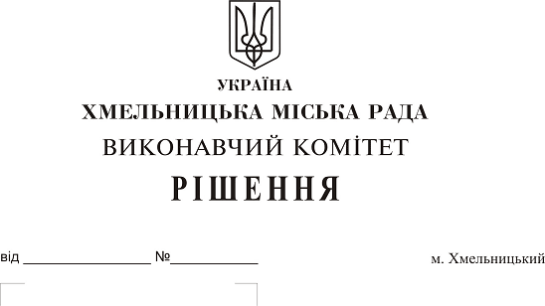
Про передачу в оренду нежитлових
приміщень міської комунальної власності

Розглянувши клопотання заявників щодо оренди нежитлових приміщень міської комунальної власності та враховуючи те, що за результатами вивчення попиту на об’єкти оренди подано лише по одній заяві на їх оренду, керуючись законами України “Про оренду державного та комунального майна”, “Про місцеве самоврядування в Україні”, рішенням двадцять восьмої сесії міської ради від 30.10.2013 р. № 11 “Про впорядкування управління об’єктами комунальної власності територіальної громади міста Хмельницького”, виконавчий комітет міської ради

В И Р І Ш И В:

1. Передати в оренду:
1.1. фізичній особі — підприємцю Бітнер Ганні Володимирівні нежитлове приміщення в будинку побуту по вул. Інститутській, 5 корисною площею 31,0 кв.м (загальною площею 42,2 кв.м) для роботи оздоровчих та спортивних колективів строком на п’ять років;
1.2. фізичній особі — підприємцю Круць Володимиру Дмитровичу нежитлове приміщення по вул. Проскурівського підпілля, 71 корисною площею 22,0 кв.м (загальною площею 30,1 кв.м) для розміщення офісу строком на два роки та одинадцять місяців.
2. Управлінню комунального майна, яке діє від імені виконавчого комітету Хмельницької міської ради, та отримувачам коштів за оренду вказаних нежитлових приміщень укласти договори оренди відповідно до чинного законодавства.
3. Орендарям відповідно до чинного законодавства укласти договори оренди та договори з надавачами комунальних послуг, відшкодувати витрати на проведення незалежної оцінки об’єктів оренди та її рецензування, приймати участь в благоустрої міста: озелененні, ремонті твердого покриття доріг, тротуарів, майданчиків.
4. Контроль за виконанням рішення покласти на заступника міського голови А. Бондаренка.

Міський голова О. Симчишин

